姓名：班级：学号：

外研社一年级上期中复习资料

|  |  |  |  |  |  |  |  |  |  |
| --- | --- | --- | --- | --- | --- | --- | --- | --- | --- |
| 题号 | 一 | 二 | 三 | 四 | 五 | 六 | 七 | 八 | 总分 |
| 分数 |  |  |  |  |  |  |  |  |  |

1. 根据英语选择正确图片。

（ ）1、Open the door .

A. 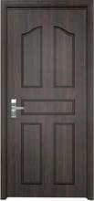 B. 

（ ）2、Hi , boys .

A.  B.

（ ）3、It is a dog .

A.  B.

（ ）4、Hello , Miss Zhang .

A.  B.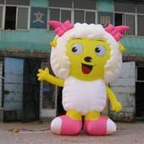

（ ）5、This is my chair .

A. 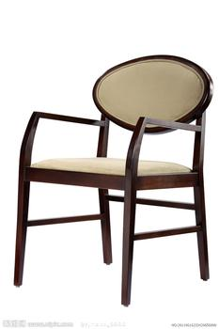 B. 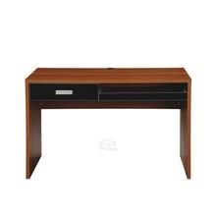

二、判断单词与汉语是否匹配。是的打（√）否的打（×）。

1、goodbye 再见 （ ） 2、yes 不是 （ ）

3、red 红色 （ ） 4、boy 男孩 （ ）

1. hello 你好 （ ）

三.情景选择。

（ ）1、见面和别人打招呼时，应说__________。

A、Hello B、Goodbye

（ ）2、你想向你的好朋友问好，应该说_________。

A、Goodbye B、How are you

（ ）3、你想知道别人的名字，应该问：

A、What`s your name ? B、I`m Mingming .

（ ）4、如果有人问你How are you ?你应该怎么回答：

A、Hello . B、I`m fine , thank you .

（ ）5、你想知道它是什么颜色的，你应该问：

A、How are you ? B、What colour ?